Capteur ST850 Airmar Vitesse Température P17 analogique
ACCUEIL / ÉLECTRONIQUE / SONDES ET CAPTEURS / CAPTEURS VITESSE PROFONDEUR TEMPÉRATURE / CAPTEURS ANALOGIQUES

-5%
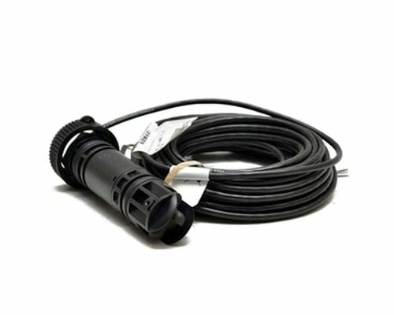
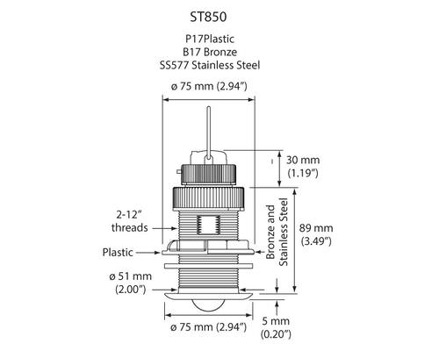
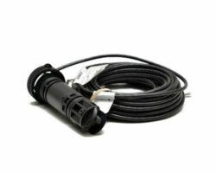

116.5 110.71€ TTC , tarif export: 92.26€HT
En stock

quantité de Capteur ST850 Airmar Vitesse Température P17 analogique

- DESCRIPTION
- INFORMATIONS COMPLÉMENTAIRES
Le ST850 remplace le ST650.
En savoir plus.....

